***О великих с юмором.  
Забавные случаи из жизни великих музыкантов.***

**Незнакомка.**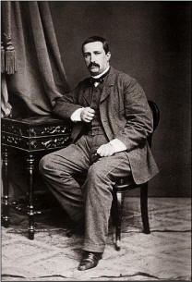

Выдающийся ученый и композитор Бородин был весьма рассеянным человеком. Как-то он поехал за границу. Во время проверки паспортов на пограничном пункте чиновник спросил, как зовут его жену. Бородин в то время думал про что-то свое и не понял сразу вопроса. Чиновник посмотрел на него с подозрением:  
-Не знаете как зовут вашу жену?  
В этот момент  в помещение вошла его жена Екатерина Сергеевна. Бородин бросился к ней:  
- Катя!  Ради бога, как тебя зовут?

***

**Стимул**

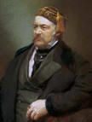Глинка долго и безуспешно репетировал с певицей Лилеевой, которая имела прекрасный голос, но никак не могла придать соответствующей выразительности партии Гориславы в "Руслане и Людмиле". Чтобы как-то вызвать к жизни ее вялый голос, Глинка тихо подкрался и ущипнул ее. Она, конечно вскрикнула от неожиданности и боли.  
-Ну вот, - похвалил ее композитор, - теперь вы и сами видите, что этой фразе можно придать и жизнь, и выразительность. Вот так и пойте.

***

**Мы все поем...**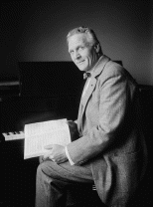

Однажды Шаляпин после спектакля вышел из Большого театра и сел на извозчика. Когда они отъехал, извозчик спросил:  
-А ты господин, чем занимаешься?  
-Да вот пою.  
-Я о другом. Я спрашиваю чем ты занимаешься? Петь - это мы все поем. И я пою когда грустно становится. Я спрашиваю, что ты делаешь?

***

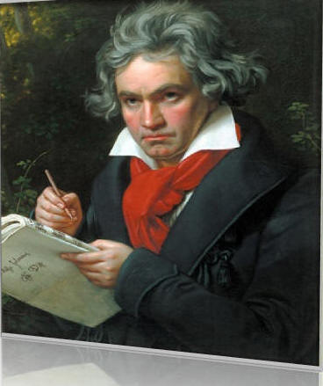**Мозговладелец**  
Своего младшего брата Иоганна Людвиг ван Бетховен недолюбливал. Иоганн, будучи аптекарем, скопил солидный капиталец, купил имение и очень этим кичился. Под Новый 1823 год Иоганн послал старшему брату визитную карточку, на которой размашисто подписался: «Иоганн ван Бетховен. Землевладелец». Композитор отослал карточку назад, написав на обороте: «Людвиг ван Бетховен. Мозговладелец».

***

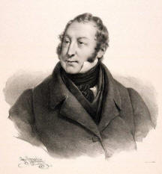**Желание дождаться**  
Как-то, сидя в театре, Россини шепнул на ухо своему соседу:  
- Певец плох невероятно. Первый раз в жизни слышу такое ужасное пение.  
- Может быть, вам лучше пойти домой? - предложил сосед.  
- Никоим образом! У меня есть сведения, что в третьем действии героиня должна убить его. Я хотел бы дождаться этого.

***

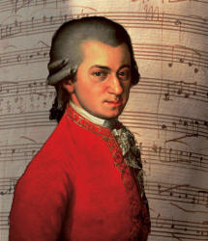**Как писать симфонию**  
Какой-то юноша спросил Моцарта, как писать симфонию.  
- Вы еще слишком молоды. Почему бы вам не начать с баллад? -сказал Моцарт.  
Юноша возразил:  
- Но ведь вы начали писать симфонии, когда вам не было еще и десяти.  
- Да, - ответил Моцарт, - но я ведь ни у кого не спрашивал, как их нужно писать.

***

**Я тоже**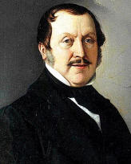  
Как-то на вечеринке в богатом доме, куда был приглашен Россини, одну даму попросили спеть. Она долго жеманилась, но в конце концов согласилась спеть каватину Розины из «Севильского цирюльника». Прежде чем начать, она обратилась к Россини:  
- Ах, маэстро, если бы вы знали, как я боюсь!  
- Я тоже, - отозвался Россини.

***

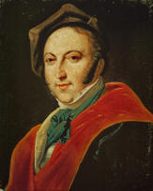**Обед**  
Однажды Россини обедал у очень экономной дамы, и встал из-за стола совершенно голодным. Прощаясь, хозяйка любезно сказала:  
- Прошу вас еще как-нибудь прийти ко мне отобедать.  
- С удовольствием, - ответил Россини. - Хоть сейчас!

***

**Князей много...**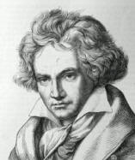  
Как-то после довольно резкого разговора с князем Лахновским Бетховен написал ему: «Князь! Тому, кем вы являетесь, вы обязаны случайности рождения. Тому, кем я являюсь, я обязан самому себе. Князей есть и будет тысячи. А Бетховен - только один».

***

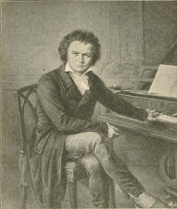**Сказано - сделано**  
Как-то в Дрездене Бетховен слушал весьма неудачную оперу композитора Паэра. После спектакля автор подошел к Бетховену и спросил, что он думает о его опере.  
- Она настолько мне понравилась, - ответил автор «Лунной сонаты, - что я пожалуй напишу к ней музыку.  
Бетховен сдержал слово: на тот же сюжет он написал оперу "Фиделпо"

***

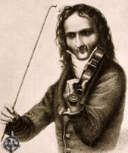**Станьте скрипкой**Однажды после концерта к Паганини обратилась восторженная поклонница:  
- Маэстро, я готова сделать все, что угодно, чтобы всегда быть рядом с вами!  
- Для этого вам нужно стать скрипкой Страдивари, - ответил Паганини.

***

**Памятник**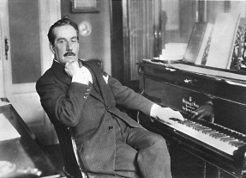Джакомо Пуччини был большим оптимистом. Чувство юмора не покидало его даже в очень сложных ситуациях. Однажды он сломал ногу и попал в больницу. Через несколько дней его посетили друзья. Поздоровавшись, Пуччини весело сказал:  
- Я так счастлив, друзья! Мне уже начали сооружать памятник!  
- Не говори чепухи, что за глупые шутки! - испуганно воскликнул один из его друзей.  
- Я вовсе не шучу, - ответил композитор и показал ногу в гипсе.

***

**Траурный марш**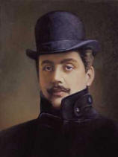  
Однажды знакомый Пуччини, весьма посредственный молодой музыкант, язвительно сказал:- Ты уже стар, Джакомо. Пожалуй, я напишу траурный марш к твоим похоронам и, чтобы не опоздать, начну завтра же.  
- Что ж, пиши, - вздохнул Пуччини, - боюсь только, что это будет первый случай, когда похороны освищут!

***

**Поздравление**  
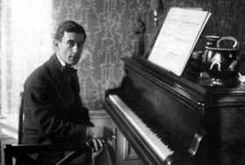К французскому композитору Морису Равелю постоянно обращался за советом один совершенно бездарный коллега.  
- Вот, маэстро, - однажды сказал он, - это мое последнее сочинение!  
- О, мосье! - сказал Равель обрадованно. - В таком случае я от души вас поздравляю!

**Сменим тему**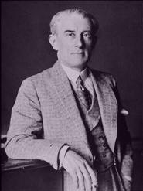  
Однажды на официальном приеме Морис Равель сидел рядом с композитором, который не любил его музыки.  
Соседи упорно молчали. Наконец Равель откашлялся и мирно сказал:  
- Дорогой коллега, вы не возражаете, если мы теперь поговорим на какую-нибудь другую тему?

***

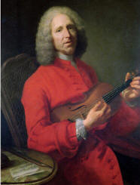**Безбожник**  
Жан Рамо* умирал. Его посетил духовник, пытаясь наставить на путь праведный. «Какого черта вы мне там напеваете? У вас голос фальшивый», - сказал Рамо, его и перед смертью не покинуло чувство юмора.

### *Жан Филипп Рамо  Большинство сочинений композитора написано в старинных, ныне не существующих формах, но это никак не влияет на высокую оценку его наследия. Рамо можно поставить рядом с Г.Пёрселлом, а что касается современников, то он уступает только Баху и Генделю. С 1723 и до конца своих дней Рамо жил в Париже, служил органистом в иезуитском коллеже и в церкви Сен-Круа-де-ля-Бретонри (до 1740). В течение многих лет получал поддержку от богатого любителя музыки – сборщика налогов А.де ла Пуплиньера. Умер Рамо в Париже 12 сентября 1764.

***

##### Это дело второе...http://www.muz-urok.ru/muz-shutyat/o_veli18.jpg

Рамо довольно часто упрекали в том, что, создавая прекрасную музыку для своих опер, он совершенно не уделяет внимания либретто и нанимает для этой работы людей в лучшем случае посредственных, а то и вовсе бесталанных. Поэтому тексты его опер просто безобразны.  
- Стоит ли говорить о таких мелочах? - усмехнулся Рамо. - Скверное либретто - да разве в опере это имеет хоть какое-нибудь значение? Дайте мне что угодно, хоть официальный протокол, я и из него сделаю отменную оперу!..

***

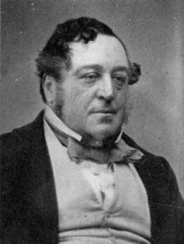**Готов сам постоять**  
Как-то магистр итальянского городка Пезарь прислал к Д. Россини делегацию, которая известила его о решении установить на главной площади бронзовую статую композитора.  
- А сколько будет стоить эта статуя? - спросил Россини.  
- Двадцать тысяч лир, - сообщили депутаты.  
- Было бы значительно лучше, если бы эти деньги передали мне, а я охотно постоял бы сам на постаменте, - предложил композитор.

***

**Настоящие друзья**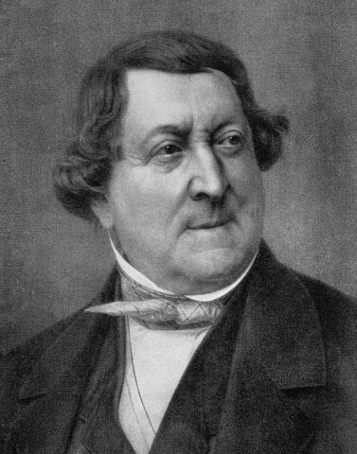Однажды у Д. Россини спросили, есть ли у него друзья, иесли есть, то кто они.  
- О, да! Конечно есть, - ответил Россини и назвал миллионеров Ротшильда и Моргана.  
Ему заметили, что, наверное, он выбрал таких богатых друзей, чтобы иметь возможность в случае необходимости занимать у них деньги.  
- Совсем наоборот, - весело ответил Россини, - я называю их друзьями как раз за то, что они никогда не берут у меня денег взаймы.

***

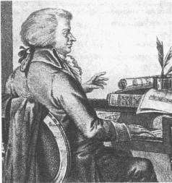**Музыка не для длинных ушей**В 1781 г. Моцарт завершил оперу «Идоменей». Отец композитора выразил опасение, что опера будет слишком сложной для слушателей, на что Моцарт спокойно ответил:  
- О так называемой доступности не беспокойтесь: музыку моей оперы могут слушать люди всех рангов, кроме тех, у кого длинные уши.

***

**Вместо будильника**  
Моцарт любил поспать. Его близкие придумали будить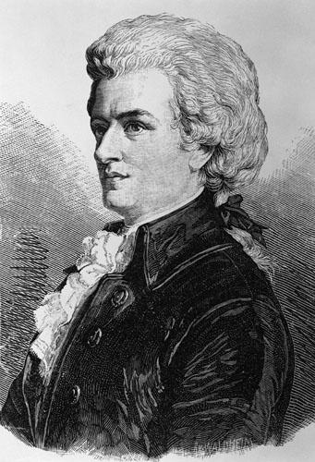 композитора следующим образом. Нужно было сыграть хотя бы один аккорд. Моцарт тут же просыпался и начинал развивать тему дальше.

***

**Невозможное возможно**Моцарт еще в детстве сочинял музыку и как-то еще мальчишкой принес своему наставнику Гайдну несколько страничек с нотами.  
- Я написал пьесу, которую вы ни за что не сумеете сыграть, - заявил он своему овеянному славой учителю.  
Гайдн взял у него ноты и закричал:  
- Здесь руки должны исполнять сложные пассажи в противоположных концах клавиатуры, и еще несколько нот надо в тот же миг брать посредине! Эту вещь сыграть невозможно!  
Моцарт рассмеялся, сел за клавесин и взял «невозможные» ноты -  с помощью носа.

***

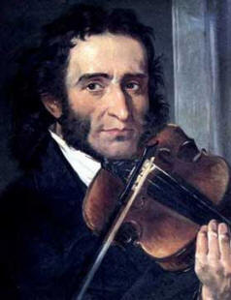**Плата**Однажды, опаздывая на концерт, Паганини нанял извозчика и спросил:  
- Сколько стоит доехать до театра?  
- Десять франков, - ответил извозчик.  
- Вы шутите? - удивился Паганини, так как извозчик назвал сумму в десять раз большую, чем обычно.  
- Нет, не шучу. Вы ведь берете по десять франков за билет с каждого, кто приходит слушать, как вы играете на одной струне.  
- Хорошо, - ответил Паганини, - я заплачу вам десять франков, но только в том случае, если вы довезете меня до театра на одном колесе.

# *Забавные случаи из жизни великих музыкантов.*

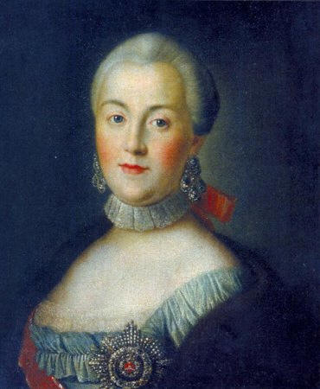

Знаменитая итальянская певица Катерина Габриелли запросила у **Екатерины II** пять тысяч дукатов за два месяца выступления в Петербурге.  
- Я своим фельдмаршалам плачу меньше, - запротестовалаимператрица.  
- Отлично, Ваше императорское величество, - отпарировала Габриелли, - пусть Ваши фельдмаршалы Вам и поют.  
Императрица уплатила указанную сумму.

***

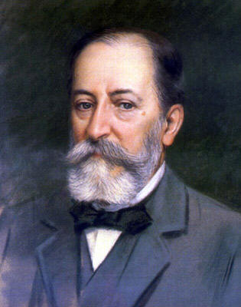

В Вене слушалось судебное дело двух композиторов. Один обвинял другого в том, что тот украл у него мелодию.   
В качестве эксперта пригласили приехавшего  туда ненадолго **Сен-Санса**. Когда тот ознакомился с обеими партитурами, судья спросил:  
  
- Итак, господин эксперт, кто же все-таки оказался потерпевшим?  
- Жак Оффенбах, ответил Сен-Санс.

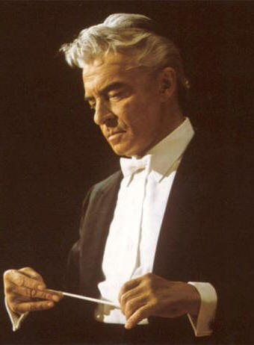

***

Во время гастролей в Москве, в Большом, **Герберт фон Караян**, желая придать звуку трубы возможно большую отдаленность, посадил первого трубача на галерку. Однако в нужный момент вместо звонкого сигнала раздался совершенно неприличный отрывистый звук. Дирижер не растерялся и подал знак второму трубачу в оркестре, который и сыграл требуемый сигнал. В антракте был скандал:  
- Что Вы наделали! Вы чуть не сорвали мне всю увертюру!  
- Простите, - смущенно пробормотал трубач, - но едва я поднес трубу к губам как вбежала пожилая белетерша и стала вырывать ее у меня из рук со словами: "Как тебе не стыдно, мерзавец, ведь дирижирует великий Караян!"

***

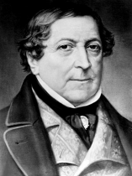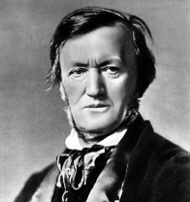  
**Россини** не выносил музыки **Вагнера**. Однажды, когда после обеда в обществе Россини все уселись на террасе с бокалами сладкого вина, из столовой донесся невообразимый шум. Послышался звон, стук, грохот, треск, гул — и, наконец, стон и скрежет. Гости замерли в изумлении. Россини побежал в столовую. Через минуту вышел улыбаясь:

— Благодарение богу, это служанка зацепила скатерть и опрокинула всю сервировку, а я думал, что кто-то осмелился в моем доме сыграть увертюру к "Тангейзеру"!

***

Однажды оркестровую репетицию проводил молодой, но слишком заносчивый дирижер, 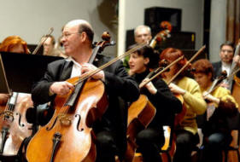который хотел похвастаться своим исключительным слухом и музыкальностью.   
Только оркестр доиграет произведение до середины, как дирижер манерным жестом останавливает музыкантов:  
— Второй гобой, я вас прошу в тутти в пятой цифре сыграть вашу фразу чуточку тише и более связно: та-та-та... Все сначала!

Начали еще раз, увлеклись, разогнались — а дирижёр опять стучит папочкой по пюпитру:   
— Альты, внимание, у вас в шестой цифре есть ноты фа-ля. Сыграйте их с легонькими акцентами!   
Оркестр играет,— его опять останавливают.   
Наконец, музыкантам это надоело, и ударник на общем пианиссимо что есть силы стукнул в большой барабан. Маэстро удивленно моргнул глазами и спросил:   
— Кто это сделал?

***

В одном украинском оперном театре произошел курьезный случай в сцене дуэли из оперы "Евгений Онегин" П. И. Чайковского. По недосмотру в пистолете Онегина был слабо забит заряд. И вот в патетическую минуту, когда Онегин с решительным видом нажал курок, из дула пистолета вылетел пыж. Звука хлопушки, которая должна была имитировать выстрел, не было, только литаврист сделал один удар. Ленский растерялся: падать или подождать? На всякий случай приложил руки к груди, покачался туда-сюда и, наконец, решил упасть. Только он раскинулся, приняв эффектную позу, как за кулисами началась страшная пальба. Этот "салют" изрядно потешил публику.

***

**Артуро Тосканини** и **Пьетро Масканьи** пригласили принять участие в большом музыкальном фестивале, посвященном памяти Верди. Масканьи, завидовавший дирижерской славе Тосканини, принял приглашение с условием, что он получит гонорар более высокий, чем Тосканини.   
- Пусть будет больше хотя бы на одну лиру,- настаивал **Масканьи**.   
Фестивальный комитет согласился.   
Получая гонорар, **Масканьи** с удивлением обнаружил, что ему достается... одна лира. Тосканини дирижировал бесплатно.

***

На одной из репетиций дирижёр заметил Петру Ильичу Чайковскому:  
—А знаете, Пётр Ильич, в «Мазепе» ощущаются интонации из «Евгения Онегина» и «Пиковой дамы».  
—А знаете, маэстро,— ответил ему в тон Чайковский, — и «Мазепа» и «Евгений Онегин», и «Пиковая дама»— мои оперы.

***

**Антона Рубинштейна** спросили, что было самым трудным, когда он учился игре на рояле.—Платить деньги за уроки, — ответил он.

***

Первый концерт **Генделя** в Лондоне успеха не имел.  
Это обеспокоило его друзей, но сам Гендель был спокоен.  
—Не жалейте об этом, — утешал он их, — в пустом зале музыка лучше звучит.

***

Однажды **Иоганн Штраус**, будучи уже известным композитором, встретил в Вене старого товарища, с которым двадцать лет назад сидел за школьной партой.   
- Ах, Иоганн, как я рад! А чем ты все эти годы, собственно говоря, занимался, а?

***

Итальянский композитор **Джакомо Пуччини** был большим оптимистом. Чувство юмора его не покидало даже в самых печальных ситуациях. Однажды он сломал себе ногу и попал в больницу. Через несколько дней его навестили друзья. Приветствуя их, **Пуччини** весело сказал:   
- Я так счастлив, друзья! Мне уже начали сооружать памятник!   
- Не говори глупостей, оставь эти бессмысленные шутки,- испуганно вскрикнул один из его друзей.   
- Я совсем не шучу,- ответил композитор и показал ногу в гипсе.

***

Когда юный **Моцарт** в семилетнем возрасте давал концерты во Франкфурте-на-Майне, к нему подошел мальчик лет четырнадцати.   
- Как замечательно ты играешь! Мне никогда так не научиться.   
- Отчего же? Ты ведь совсем большой. Попробуй, а если не получится, начни писать ноты.   
- Да я пишу... Стихи...   
- Это ведь тоже очень интересно. Писать хорошие стихи, вероятно, еще труднее, чем сочинять музыку.   
- Отчего же, совсем легко. Ты попробуй...   
Собеседником **Вольфганга Моцарта** был **Вольфганг Гете**.

***

Во время вечерней прогулки **Гендель** неожиданно попрощался со своими друзьями:   
- Я иду ужинать.   
- Надеемся, в приятном обществе?   
- Разумеется! Я и индюк!   
- Как? И вы справитесь с целым индюком в одиночку?   
- Почему же в одиночку? С картошкой, овощами и, конечно, десертом.

***

Биографы **Франца Шуберта** отмечают, что великий австрийский композитор весьма равнодушно относился к детищам своей музы: то, что уже было написано, теряло для него интерес. Бывали даже случаи, когда он не узнавал своих сочинений.   
Однажды известный австрийский певец **Иоганн Фогль** показал **Шуберту** одну из его недавних песен, транспонированную копировщиком. Просмотрев ноты, композитор воскликнул:   
- Песенка складная! Кто ее написал?

***

Перед премьерой оперы "Фауст" у французского композитора **Шарля Гуно** опросили, сколько примерно лет Фаусту.   
- Нормальный человеческий возраст,- ответил он,- шестьдесят лет.   
Самому **Гуно** было тогда сорок.   
Спустя двадцать лет **Гуно** задали тот же досужий вопрос.   
- Нормальный человеческий возраст: примерно восемьдесят лет,- ответил композитор.

***

Один немецкий композитор написал песню на слова Шиллера и попросил **Брамса** прослушать ее. Брамс прослушал песню и задумчиво сказал:   
- Превосходно! Я убедился, что это стихотворение Шиллера действительно бессмертно.

***

Рассказывают о случае, происшедшем как-то с **Бородиным**. Однажды, уходя из дому и предвидя, что во время его отсутствия к нему может прийти кто-либо из друзей, он приколол к входной двери записку: "Буду через час". Вернувшись через некоторое время и увидев записку, он огорчился:   
- Какая досада! Впрочем, ничего не поделаешь - придется подождать...   
И, вздохнув, устроился на скамейке в ожидании... самого себя.